Lección 7: Dividamos para multiplicar fracciones unitarias
- Resolvamos problemas sobre multiplicación de números enteros por fracciones unitarias.

Calentamiento: Exploración de estimación: Recta numérica
Escribe en el cuadro el número que corresponde a la marca en la recta numérica.
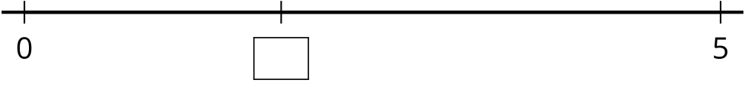
Escribe una estimación que sea:
muy baja | razonable | muy alta

7.1: ¿Qué distancia corrieron?
Resuelve cada problema. Si te ayuda, dibuja un diagrama.
- Mai corrió $\frac{1}{4}$ del total de un camino que mide 9 millas de largo. ¿Qué distancia corrió Mai?
- Han corrió $\frac{1}{4}$ del total de un camino que mide 7 millas de largo. ¿Qué distancia corrió Han?

7.2: ¿Cuáles describen la situación?
Han, Lin, Kiran y Jada corrieron juntos una carrera de relevos de 3 millas. Todos corrieron la misma distancia.
- Encuentra las expresiones y los diagramas que corresponden a esta situación. Prepárate para explicar tu razonamiento.
- ¿Qué distancia corrió cada persona?
© CC BY 2021 Illustrative Mathematics®

